Умный Улей

Реферат
  - Объём работы:
- Пояснительная записка: стр.
- Иллюстраций:
- Таблиц:
- Использованных источников:
- Приложений:
  - Ключевые слова:

  - Объект разработки:

  - Цель работы:

  - Методы:

  - Результаты и новизна:

  - Область применения:

  - Рекомендации по внедрению:

  - Экономическая эффективность:

  - Прогнозные предложения:

Содержание

Введение
- Пчеловодство является стратегически важной, но технологически консервативной отраслью. Ежегодная массовая гибель пчелиных семей из-за пестицидов, болезней, паразитов и климатических аномалий ставит под угрозу продовольственную безопасность и биоразнообразие. Традиционные методы контроля требуют частого физического вмешательства, что беспокоит пчел и трудоемко.
- Данный проект направлен на решение этих проблем путем создания открытой, модульной и экономичной платформы «умный улей».

Поисково-исследовательский этап
  - Актуальность и постановка проблемы
- Актуальность проекта обусловлена глобальным сокращением популяции опылителей и необходимостью цифровизации агросферы. Внедрение IoT-решений в пчеловодство позволяет перейти от реактивного к превентивному уходу за пасекой.
- Проблема, решаемая проектом, заключается в отсутствии на рынке доступного комплексного решения для автоматизированного мониторинга, который не только собирал бы данные, но и автономно реагировал на критические ситуации (угроза отравления, роение), существенно снижая риски гибели пчелиной семьи.

  - Цель и задачи проекта
    - Цель
- Разработка конструкции и изготовление действующего прототипа системы «умный улей» на базе микроконтроллера ESP8266 для дистанционного мониторинга и автоматического поддержания жизнедеятельности пчелиной семьи.
    - Задачи
- Провести анализ существующих технических решений и потребностей целевой аудитории.
- Провести экономический и экологический анализ проекта.
- Разработать функциональную схему и архитектуру системы, подобрать компоненты.
- Спроектировать общий вид изделия, размещение оборудования и механизм управления летком в САПР КОМПАС-3D.
- Разработать электрические схемы подключения и алгоритмы работы системы.
- Изготовить прототип, провести испытания базовых функций.
  - Маркетинговое исследование и анализ целевой аудитории
- Был проведен опрос среди 2 пчеловодов-любителей и рассмотрены предложения на профильных форумах. Выявлен спрос на недорогие устройства дистанционного контроля (приоритет: температура, вес, влажность) и автоматической отправки данных о состоянии среды в улье.

    - Значимые для целевой аудитории характеристики проектируемого объекта
- Надежность и автономность работы в полевых условиях.
- Простота установки и использования.
- Открытость платформы для самостоятельной доработки.
  - Анализ прототипов и аналогов
    - Проведен анализ коммерческих продуктов (Умный улей Апипульс, cистема удаленного мониторинга пасеки Beenalytics, цифровой улей от «Ростелекома») и любительских проектов.
- Достоинства аналогов: автономность, готовые комплекты.
- Недостатки аналогов: использование платных подписок, привязка к GSM-связи, отсутствие автоматики (физического воздействия на улей).
    - Система должна иметь исполнительные устройства для автоматического реагирования на угрозы, аппаратная и программная платформа должна быть открытой, система должна вести комплексный мониторинг.

Конструкторско-технологический этап
  - Применённые методы проектирования
- При разработке проекта были использованы методы: автоматизированного проектирования (для создания 3D-моделей и чертежей), декомпозиции (для разбиения задачи на подзадачи).
  - Применённые методы дизайнерской работы
- При разработке проекта были использованы методы: мозговой штурм, метод фокальных объектов, аналогии.

  - Применённые методы при выборе материалов для изготовления
- При разработке проекта были использованы методы: сравнительный анализ характеристик, технико-экономическое обоснование
  - В ходе создания проекта были использованы: формулировка мини-задач, анализ ресурсов и принцип «дробления» (вместо постоянного сложного анализа весь процесс разбивался на несколько этапов).
  - В ходе создания проекта были использованы: формулировка мини-задач, анализ ресурсов и принцип «дробления» (вместо постоянного сложного анализа весь процесс разбивался на несколько этапов).
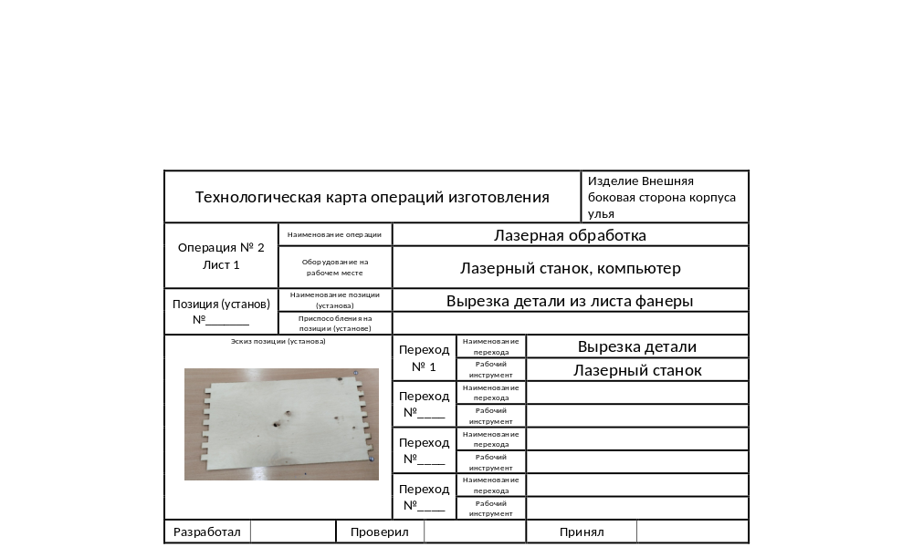
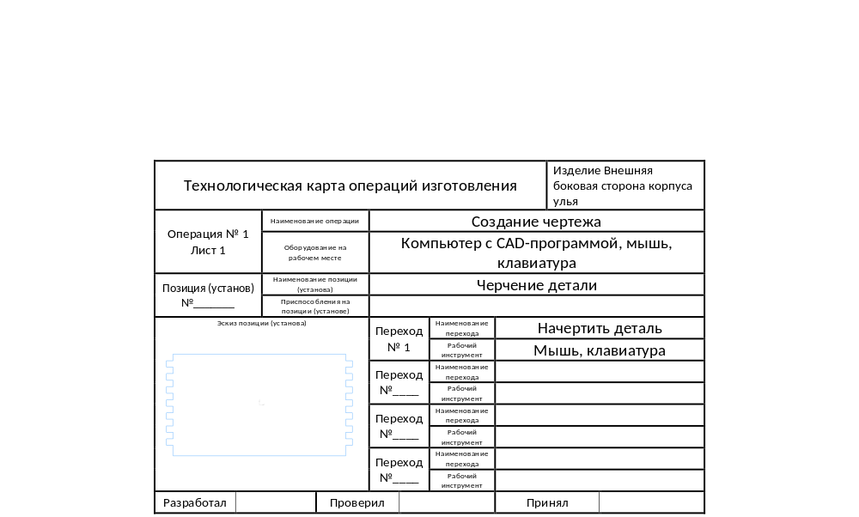
  - Технологическая карта операций изготовления внешней боковой стороны корпуса улья
  - Выбор инструментов, оборудования, приспособлений и технологии изготовления
- Для изготовления проекта были выбраны: паяльная станция с регулировкой температуры и набор для пайки (для безопасной пайки электронных компонентов), мультиметр (для проверки целостности цепей, измерения напряжения, сопротивления, поиска неисправностей), набор отверток (для сборки корпусов, закрепления компонентов), ноутбук (для написания, отладки и загрузки кода в микроконтроллер), клей ПВА (для склейки элементов корпуса), лазерный станок (для резки элементов корпуса), технология прототипирования (на начальном этапе сборки и отладки схемы все электрические соединения выполнялись на беспаечной макетной плате. Это позволяло многократно изменять схему, оперативно находить и устранять ошибки, не подвергая компоненты риску перегрева при пайке. Только после успешных испытаний осуществлялся окончательный монтаж).

Заключительный этап

